Ministerul Investițiilor și Proiectelor Europene

„Implementarea Planului de Evaluare a Programului Operațional Capital Uman 2014-2020”
Lot 2 : „Evaluarea intervențiilor în domeniul asistenței tehnice”, Contract nr. 3337/23.04.2020

Anexa (OS 7.2).4

Analiza capacitatii beneficiarilor si potentialilor beneficiari

Cuprins
Introducere 2
Abordare și metodologie 3
Rezultate obținute 4
1. Informații despre respondenți 4
2. Capacitatea beneficiarilor și potențialilor beneficiari de a elabora proiecte POCU 5
3. Capacitatea beneficiarilor de a implementa proiecte POCU 10
4. Capacitatea de a mobiliza și utiliza resursele umane 16
5. Capacitatea de a mobiliza resursele financiare 18
6. Factori care au influențat capacitatea beneficiarilor și potențialilor beneficiari 19
Concluzii privind capacitatea beneficiarilor și potențialilor beneficiari 23

Introducere

Logica intervenției OS 7.2 a avut ca punct de plecare un element nou pentru perioada de programare 2014-2020, și anume capacitatea beneficiarilor, element menit să completeze celelalte două OS într-un context în care s-a constatat rolul important pe care capacitatea beneficiarilor/ potențialilor beneficiari de a elabora și implementa proiecte de tip FSE îl joacă în implementarea cu succes a POCU. Conform literaturii de specialitate, capacitatea organizațiilor care au implementat proiecte finanțate prin FSE a reprezentat un factor cheie de succes în multe dintre diferitele intervenții din perioada de programare anterioară (Metis GmbH, 2015).

Abordare și metodologie

Analiza capacității beneficiarilor și potențialilor beneficiari POCU a fost demarată printr-o analiză a literaturii de specialitate, cu focus în special pe Rapoartele intermediare aferente Evaluării ex-ante a Acordului de Parteneriat 2014-2020, precum și pe Raportul de evaluare final și alte livrabile aferente Acordului privind Serviciile de Asistență Tehnică pentru Sprijinirea Implementării POCU 2014-2020 (proiect implementat de către Banca Mondială), întrucât acestea au inclus și secțiuni dedicate subiectului capacității beneficiarilor și potențialilor beneficiari.
În acest fel s-a urmărit inclusiv asigurarea unei continuități în procesul de analiză, pentru ca rezultatele înregistrate să poată fi comparate la momente diferite din timp, bineînțeles în contextul limitărilor existente.
Prin urmare, analiza capacității beneficiarilor și potențialilor beneficiari POCU a fost structurată în jurul următoarelor dimensiuni:
- Capacitatea beneficiarilor și potențialilor beneficiari de a elabora proiecte POCU
- Capacitatea beneficiarilor de a gestiona/ implementa proiecte POCU
- Capacitatea de a mobiliza și utiliza resursele umane necesare în vederea elaborării și implementării de proiecte POCU
- Capacitatea de a mobiliza resurse financiare
- Factori orizontali care afectează capacitatea beneficiarilor și potențialilor beneficiari
Pentru colectarea informațiilor cu privire la dimensiunile în cauză au fost utilizate mai multe metode: analiza documentară, interviuri cu AM, OI și OIR, și un sondaj de opinie derulat în rândul beneficiarilor și potențialilor beneficiari POCU.
Chestionarul aferent sondajului a cuprins 18 întrebări în cazul beneficiarilor și 12 în cazul potențialilor beneficiari POCU, fiind utilizată o combinație de tipuri de întrebări, cu o singură variantă sau variante multiple de răspuns și întrebări cu scale de tip Likert.
Rezultatele obținute în urma aplicării chestionarului se bazează pe 501 de răspunsuri primite de 301 beneficiari și 200 potențiali beneficiari POCU, eșantionare probabilistă, stadială, stratificată, marjă de eroare statistică +/-4,5%

Rezultate obținute

Informații despre respondenți
Au fost chestionate 301 de organizații, dintre care: 139 SRL-uri, 97 Asociații si Fundații, 27 de primării, 11 licee si colegii, 9 Agenții județene, 6 camere de comerț, 5 asociații patronale (neincluse în categoria generală de „asociații”), 3 organizații municipale, 2 universități, o grădiniță și o direcție județeană. Ca statut în propria organizație, respondenții au fost: 140 manageri de proiect, 63 președinți, 41 directori, 28 administratori, 11 primari, 11 experți și 7 reprezentanți legali/ juriști.
Eșantionul a avut o distribuție geografică proporțională cu structura universului de eșantionare, acoperind aproape toate județele României.
Figura nr. 1. Distribuția geografică a respondenților – Beneficiari POCU
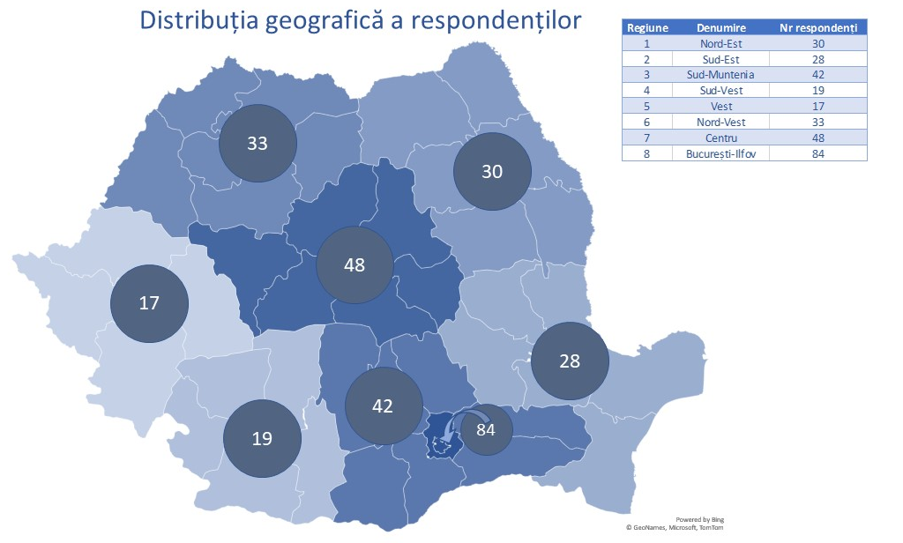
Figura nr. 2. Distribuția geografică a respondenților – potențiali beneficiari POCU
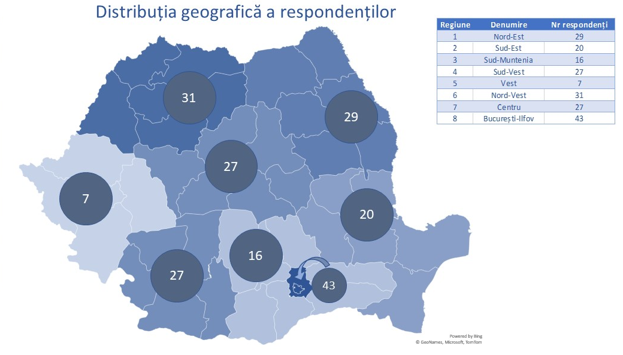
Din figura de mai sus se poate observa că cei mai mulți respondenți în ambele cazuri sunt din regiunea București-Ilfov, aceasta fiind ulterior urmată de către regiunile Centru și Sud-Muntenia în cazul beneficiarilor, și de Nord-Vest, respectiv Nord-Est în cazul potențialilor beneficiari . Cel mai mic număr de respondenți a fost înregistrat în regiunea Vest pentru ambele categorii de respondenți.

Capacitatea beneficiarilor și potențialilor beneficiari de a elabora proiecte POCU
În privința acestei dimensiuni s-a urmărit oferirea unor răspunsuri la întrebări precum:
- Care este ponderea cererilor de finanțare respinse din total? Și cum a variat aceasta de-a lungul timpului?
- Care este percepția beneficiarilor și potențialilor beneficiari POCU asupra propriei capacități de a elabora proiecte finanțate POCU?
- În ce privințe au întâmpinat aceștia dificultăți în etapa de elaborare proiect?
Exemplu: identificare de oportunități de finanțare relevante pentru ei, completarea cererii de finanțare, completarea grilei de conformitate administrativă și de eligibilitate, stabilirea de indicatori adecvați conform cerințelor din cererea de finanțare, pregătirea documentelor justificative/ suport solicitate pe lângă cererea de finanțare.
Deși rata de respingere a cererilor de finanțare depuse în perioada 2014-2021 (41%) este semnificativ mai mică decât cea din programul precedent (POSDRU 2007-2013, 67%), aceasta este încă suficient de ridicată pentru a indica necesitatea unor îmbunătățiri în ceea ce privește sprijinul acordat potențialilor beneficiari POCU. Peste jumătate (59%) din cererile de finanțare depuse au fost și aprobate în perioada 2014-2021 - 2929 cereri aprobate și 2011 cereri respinse ditr-un total de 4940 cereri depuse. Rezultatele acestea nu sunt cu mult diferite față de cele aferente perioadei 2014-2018, cu 55% proiecte aprobate din total depuse. Dintre cele 45% proiecte respinse în respectiva perioadă, 5% au fost respinse din cauza nerespectării criteriilor de eligibilitate tehnico-financiară, în timp ce restul de 40% au fost respinse din cauza nerespectării criteriilor de conformitate administrative și de eligibilitate
Figura 3- Rata de respingere a cererilor de finanțare depuse în perioada 2014-2021

Figura 4 - Rata de respingere a cererilor de finanțare depuse în perioada 2014-2021

Sursă: prelucrare date preluate din Raportul de evaluare finală. Decembrie 2020 (Livrabil 20.1), Acordul de Asistență Tehnică Banca Mondială
Conform rezultatelor sondajului de opinie, beneficiarii sunt de părere că au înregistrat o evoluție în ceea ce privește capacitatea de a elabora proiecte POCU de la momentul elaborării primei cereri de finanțare POCU 2014-2020 și până la momentul completării chestionarului (2021) – 79% dintre aceștia au optat pentru notele 4 și 5 (5 fiind nota cea mai mare). Spre deosebire de aceștia, în cazul potențialilor beneficiari nu există diferențe mari cu privire la percepția capacității de a elabora proiecte, între cele două momente din timp – 2015 versus 2021. Pe de altă parte, interviurile derulate cu reprezentanți din partea OIR-urilor indică diferențe în ceea ce privește capacitatea de a elabora și de a implementa proiecte ce țin de experiența anterioară a potențialilor beneficiari.
Figura 5. Aprecierea capacității de elaborare proiecte POCU

Sursă: Prelucrare date sondaj beneficiari și potențiali beneficiari de către echipa de evaluare

În ceea ce privește modul în care potențialii beneficiari își apreciază propria capacitate de a elabora proiecte POCU în 2021 comparativ cu anul 2015, nu există diferențe foarte mari, mediile obținute fiind destul de ridicate. Spre deosebire de 2015, în 2021 sunt mai mulți potențiali care își apreciază propria capacitate cu nota 5 în loc de nota 4 (unde 5 este nota cea mai mare).

Figura 6 – Evoluția capacității de a elabora proiecte POCU – proiecte POCU
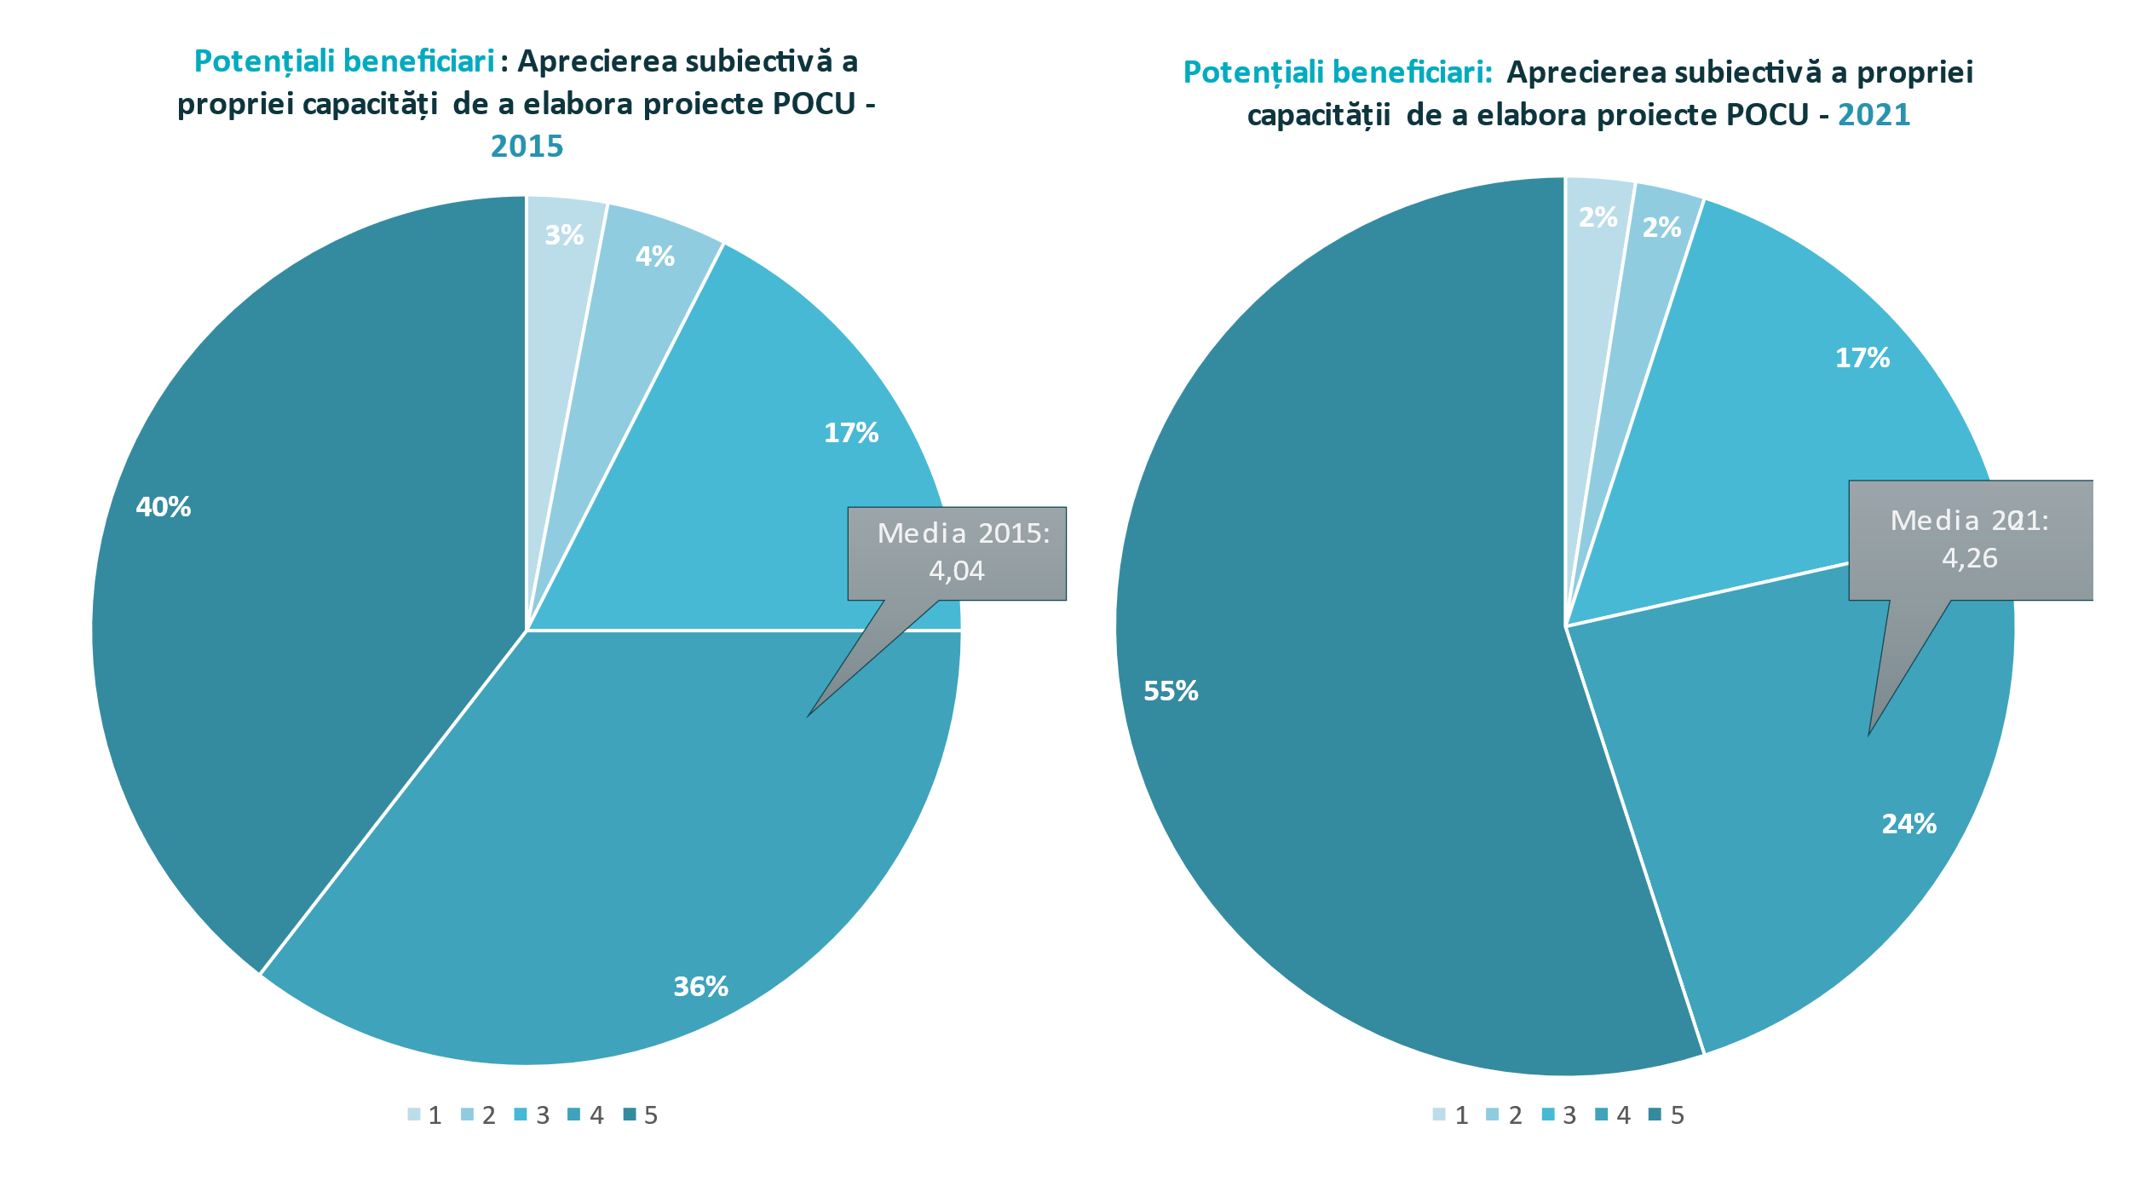
Sursă: Prelucrare date sondaj beneficiari și potențiali beneficiari de către echipa de evaluare
După cum se poate observa din figura de mai jos, un procent destul de ridicat (59%) de respondenți potențiali beneficiari se plasează deasupra notei 5 în această privință considerând procesul de completare a cererii de finanțare facil și relativ facil. Alți aproximativ 32% de respondenți înclină mai mult însă spre a considera procesul în cauză ca fiind unul cu un grad mai ridicat de dificultate. Figura 7: Percepția potențialilor beneficiari cu privire la gradul de dificultate al procesului de elaborare a cererii de finanțare POCU
Figura 7: Percepția potențialilor beneficiari cu privire la gradul de dificultate al procesului de elaborare a cererii de finanțare POCU
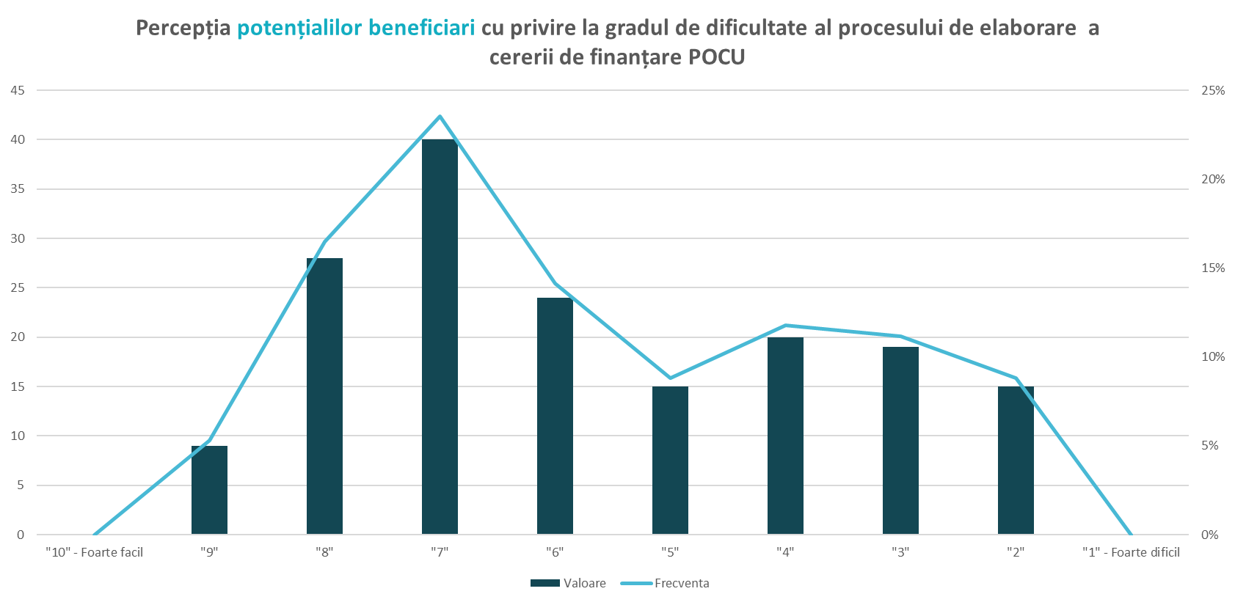
Sursă: Prelucrare date sondaj beneficiari și potențiali beneficiari de către echipa de evaluare

În ceea ce privește dificultățile întâmpinate în elaborarea de proiecte POCU, au fost identificate următoarele aspecte ca fiind problematice: completarea unor secțiuni din cererea de finanțare; completarea bugetului inclus în cererea de finanțare; stabilirea de indicatori conform cerințelor din cererea de finanțare; pregătirea documentelor justificative/ suport solicitate pe lângă cererea de finanțare;

Capacitatea beneficiarilor de a implementa proiecte POCU
În vederea evaluării capacității beneficiarilor de a implementa în mod eficient și eficace proiecte POCU, au fost realizate analize la nivelul următorilor indicatori și descriptori relevanți: rata de absorbție la nivel de proiecte POCU; rata de absorbție la nivel de program; nr. contracte reziliate și motivele rezilierii; percepția beneficiarilor cu privire la propria capacitate de implementare proiecte POCU (prelucrare date sondaj); dificultăți întâmpinate de către beneficiari în procesul de implementare proiecte POCU (prelucrare date sondaj și rezultate interviuri); măsuri și activități derulate în vederea creșterii capacității beneficiarilor de a implementa proiecte POCU (analiză documente relevante, prelucrare date sondaj și rezultate interviuri); nevoi instruire identificate de către beneficiari și potențiali beneficiari (prelucrare date sondaj); factori care au influențat capacitatea beneficiarilor de a implementa proiecte POCU (analiză documente relevante, prelucrare date sondaj și rezultate interviuri).
Rată de absorbție la nivel de proiecte POCU – situație la 31 decembrie 2020
La data de 31.12.2020, erau înregistrate 498 de proiecte POCU (27%) cu rată de absorbție mai mare de 70%, conform indicatorului specific de program de rezultat imediat 4S137. Procentul acestora este însă încă departe de ținta stabilită pentru anul 2023, de 75%. Iar valoarea de referință, aferentă anului 2013, este de 26.79%. Dacă, în schimb, ne raportăm la proiectele POCU finalizate, vom constata că cele 269 de astfel de proiecte reprezintă 69% din total, mult mai aproape de ținta de 75%. Însă chiar și în această situație, se poate constata necesitatea acordării de sprijin beneficiarilor în procesul de implementare, 31% reprezentând o rată ridicată de proiecte finalizate al căror grad de absorbție este mai jos de 70%.
Figura 8: Proiecte cu rată de absorbție mai mare de 70%, conform indicator 4S137 (situație 31.12.2020)

Sursa: prelucrare date AM POCU de către echipa de evaluare

Figura nr. 9: Proiecte finalizate cu rată de absorbție mai mare de 70%, conform indicator 4S137 (situație 31.12.2020)

Sursa: prelucrare date AM POCU de către echipa de evaluare
Evoluția ratei de absorbție la nivel de program - POCU vs. POSDRU
Ratele de absorbție efectivă POCU și POSDRU din graficele de mai jos au fost calculate, conform formulelor de calcul utilizate și de către AM, prin raportarea sumelor aferente rambursărilor de la CE, acestea fiind considerate valoarea absorbției efective, la suma alocată pentru POCU 2014-2020, respectiv POSDRU 2007-2013. Iar ratele de absorbție curentă aferente celor două programe au fost calculate prin raportarea sumelor solicitate CE în limita alocării UE a PO la suma alocată fiecărui program, după caz.
În cazul POSDRU însă, rata de absorbție curentă aferentă anului 2019, de exemplu, nu a fost calculată prin raportare la valoarea inițială a a alocării UE din anul 2007, ci prin raportare la valoarea aplicației finale de plată (soldul final) transmis CE în 2017. Dacă aceasta se calculează prin raportare la valoarea inițială, atunci rata absorbției curente a POSDRU în 2019 ar fi de 70.11% față de 84.14%, conform grafic, suma neabsorbită din alocarea inițială a POSDRU fiind destul de ridicată.
Figura 10: Evoluția ratei de absorbție POSDRU

Sursa: prelucrare date AM POCU de către echipa de evaluare
Prin compararea celor două grafice privitoare la evoluția ratei de absorbției POCU, respectiv POSDRU, putem constata că, în cazul POCU, ratele de absorbție efectivă și curentă au înregistrat o evoluție oarecum similară, neexistând diferențe semnificative precum cele înregistrate în cazul POSDRU până în anul 2017.
Figura 11: Evoluția ratei de absorbție POCU 2014 – 2021(iulie)

Sursa: prelucrare date AM POCU de către echipa de evaluare
- Comparând ratele de absorbție ale celor două programe POSDRU și POCU la momente similare – finalul anului 7 al perioadei de programare, se constată faptul că POCU înregistrează o rată de absorbție efectivă mai ridicată decât în cazul POSDRU – 38.70% față de 27.27%, diferența fiind de peste zece procente. Acest aspect poate indica o capacitate administrativă actuală mai ridicată, pe de o parte, a AM și OI de a implementa eficient POCU, și pe de altă parte a beneficiarilor de a implementa proiecte aferente POCU.
Figura 12: Rată absorbție efectivă POCU vs. POSDRU, anul 7 al perioadei de programare

Sursa: prelucrare date Autoritatea de Management de către echipa de evaluare

Proiecte POCU reziliate
Procentul proiectelor POCU reziliate din total era la data de 31 decembrie 2020 de 1.26%, fiind vorba mai exact de 23 de proiecte din 1816. Iar la data de 31 iulie 2021 acestea erau în număr de 31 (din 2243), reprezentând 1.38% din total. Iar motivele aflate la baza unora dintre aceste rezilieri sunt diverse, conform interviurilor cu organismele intermediare: motive de natură juridică; unii beneficiari au renunțat ca urmare a faptului că au mai câștigat un alt proiect, ori din cauza fluctuației de personal; dificultăți întâmpinate în ceea ce privește capacitatea financiară; ieșirea partenerilor din consorțiu.
Conform rezultatelor obținute prin intermediul sondajului de opinie, se poate observa o evoluție în ceea ce privește capacitatea de implementare a beneficiarilor POCU. Aceștia din urmă și-au apreciat propria capacitate de implementare proiecte ca fiind mai bună în 2021 comparativ cu anul 2015 – 88% și-au notat capacitatea de implementare aferentă anului 2021 cu notele 4 și 5 (capacitate bună și foarte bună), spre deosebire de cei 47% respondenți care au optat pentru aceleași note ca fiind reprezentative în cazul anului 2015.
Figura 13: Capacitatea beneficiarilor de a implementa proiecte – evoluție 2015 - 2021
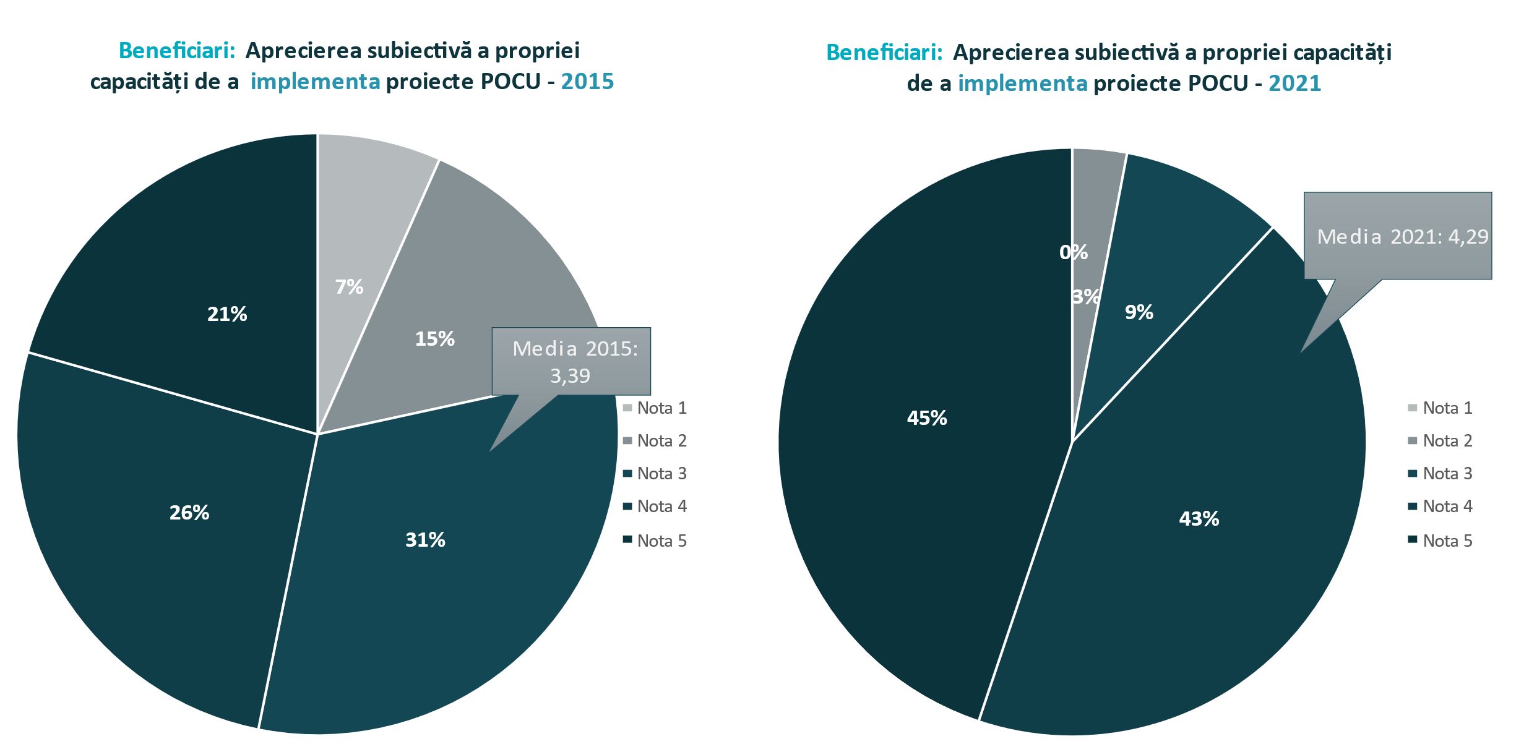
Sursă: Prelucrare date sondaj beneficiari și potențiali beneficiari de către echipa de evaluare
Un punct de vedere similar a fost observat și în cazul organismelor intermediare care au constatat de asemenea existența unui trend ascendent de la o perioadă de programare la alta – POSDRU versus POCU, în ceea ce privește capacitatea beneficiarilor de a implementa proiecte POCU. Însă, spre deosebire de beneficiarii consultați, aceștia atrag atenția asupra diferențelor semnificative existente între diferitele tipuri de beneficiari. Conform reprezentanților OIR, beneficiarii nu sunt de fiecare dată aceiași. Beneficiarii noi, care nu au mai implementat anterior proiecte POCU întâmpină dificultăți suplimentare și necesită o atenție mai mare din partea ofițerilor de monitorizare. Iar la polul opus se află beneficiarii care au implementat proiecte POCU și anterior, în cazul acestora putând fi observată o capacitate de implementare proiecte sporită. Reprezentanții OIR atrag de asemenea atenția și asupra rolului pe care îl poate juca în implementarea unui proiect POCU, existența în cadrul consorțiului a cel puțin unui singur partener care anterior a implementat proiecte POCU.

Dificultăți întâmpinate în ceea ce privește implementarea de proiecte POCU
Majoritatea erorilor cu impact financiar în cheltuielile auditate la nivelul POCU, raportate de către Curtea de Conturi pentru anii 2018 și 2019, sunt cauzate de cheltuieli neeligibile, în timp ce diferența (1-5%) a fost determinată de încălcări ale normelor în materie de achiziții publice. Conform datelor colectate și publicate pentru anul 2019 în Raportul anual al Curții de Conturi, aproximativ 4.16 % (5232) din erorile cu impact financiar detectate în cheltuielile auditate la nivelul FESI au fost înregistrate la nivelul POCU. Dintre acestea, majoritatea au fost cauzate de cheltuieli neeligibile (99%), iar restul de încălcării ale normelor privind achizițiile publice.
În cazul anului 2018, volumul erorilor cu impact financiar detectate în cheltuielile auditate la nivelul POCU raportat la totalul erorilor detectate în cheltuielile auditate la nivelul tuturor programelor FESI aferente perioadei de programare 2014-2020 a fost de 1.45%. Însă, dacă luăm în calcul diferențelor existente în ceea ce privește procentul cheltuielilor auditate din totalul cheltuielilor declarate din cei 2 ani, vom ajunge la un procent al erorilor pe 2018 similar cu cel din 2019 – 4.58%. Distribuția erorilor pe factori determinanți – cheltuieli neeligibile vs. Încălcarea normelor în materie de achiziții este din nou similară cu cea din 2019: din 558 de astfel de erori, aproximativ 95% au fost determinate de cheltuieli neeligibile (528), în timp ce aproximativ 5% au fost cauzate de încălcări ale normelor în materie de achiziții.
Figura 14: Incidența dificultăților în implementarea proiectului

Sursă: Prelucrare date sondaj beneficiari și potențiali beneficiari de către echipa de evaluare
Conform beneficiarilor respondenți în cadrul sondajului de opinie, dificultățile cel mai frecvent întâmpinate în procesul de implementare sunt cele privitoare la următoarele subiecte, în ordinea frecvenței acestora: ambiguități/ neclarități în documentele de raportare – 45% dintre respondenți au declarat că s-au confruntat cu astfel de dificultăți; procedurile de plată – 32%; management financiar și raportare – 21%; monitorizarea și raportarea indicatorilor – 14%; licitațiile – 12%.
O parte dintre acestea au fost confirmate și de către reprezentanții OIR participanți la interviuri, ca urmare a constătărilor făcute în urma lucrului cu beneficiarii (în ordinea nr. de mențiuni): ambiguități în documentele de raportare, licitații, monitorizarea și raportarea indicatorilor, procedurile de efectuare a plăților, managementul financiar și raportarea, coordonarea cu partenerii de proiect

Capacitatea de a mobiliza și utiliza resursele umane
În cazul acestei dimensiuni au fost utilizate următoarele întrebări:
- În ce măsură nivelul de expertiză din organizațiile beneficiare este adecvat în contextul proceselor de pregătire și implementare a proiectelor POCU? - expertiza detinuta in elaborarea de proiecte și pregătirea documentației de finanțare, achizitii publice, management financiar, competente tehnice etc.
- În ce măsură pot organizațiile beneficiare gestiona fluctuațiile de personal? Și în ce măsură afectează acestea din urmă implementarea de proiecte POCU?
- În ce măsură nevoile de personal pot fi acoperite prin intermediul serviciilor de consultanță?
Analiza aceasta vine în continuarea celei derulate cu ocazia evaluării ex ante a Acordului de Parteneriat 2014-2020. În acest context, similar cu rezultatele înregistrate la acel moment, beneficiarii și potențialii beneficiari respondenți au o percepție preponderent pozitivă cu privire la nivelul de expertiză al propriului personal în raport cu procesul de pregătire și/ sau de implementare proiecte. Din figura de mai jos, se poate constata o perspectivă preponderent pozitivă a beneficiarilor (aproximativ 71%) cu privire la propriul nivel de expertiză și adecvarea acestuia în raport cu procesul de elaborare și implementare proiecte POCU.
Figura 15: Percepția beneficiarilor asupra gradului de adecvare al expertizei proprii în contextul proceselor de pregătire și implementare proiecte POCU

Sursă: Prelucrare date sondaj beneficiari și potențiali beneficiari de către echipa de evaluare
În acest context, potențialii beneficiari își apreciază propriul nivel de expertiză în raport cu procesele de elaborare și implementare proiecte POCU tot într-o manieră preponderent pozitivă (60% pentru notele 5 și 4) – ridicat și foarte ridicat. Spre deosebire de beneficiari însă, cei care fac acest lucru sunt cu aproximativ 11% mai puțini.

Figura 16: Percepția potențialilor beneficiari asupra gradului de adecvare al expertizei proprii în contextul proceselor de pregătire și implementare proiecte POCU

Sursă: Prelucrare date sondaj beneficiari și potențiali beneficiari de către echipa de evaluare
Dacă ne raportăm la rezultatele înregistrate în cazul sondajului aplicat în rândul tuturor beneficiarilor de PO derulat cu ocazia evaluării ex ante a Acordului de Parteneriat, vom constata că rezultatele sunt similare, întrucât și la acel moment, percepția respondenților a fost una preponderent pozitivă asupra propriului nivel de expertiză/ competență.

Fluctuațiile de personal
În ceea ce privește fluctuația de personal în cadrul organizațiilor beneficiare, putem constata că multe dintre acestea s-au confruntat și se confruntă cu o fluctuație mare și chiar foarte mare a personalului. Pentru anul 2021, această sub-dimensiune este percepută ca fiind chiar mai accentuată raportat la anul 2015 – 70% în 2021 față de 55% în 2015. La nivelul analizei realizate în anul 2013 – evaluarea ex ante a Acordului de parteneriat, 79.3 % dintre respondenți (beneficiari aferenți tuturor PO) considerau că fluctuația de personal nu a afectat implementarea proiectelor.

Figura 17: Fluctuația de personal a beneficiarilor POCU – evoluție 2015 - 2021
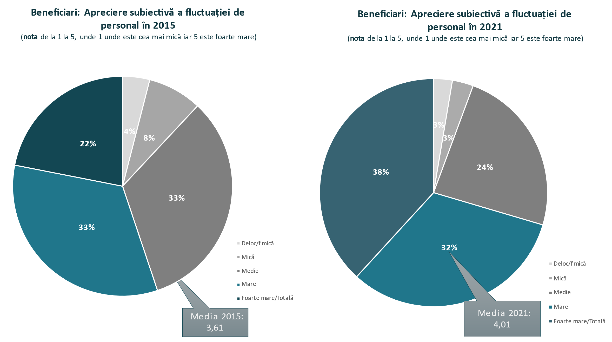
Sursă: Prelucrare date sondaj beneficiari și potențiali beneficiari de către echipa de evaluare

Capacitatea de a mobiliza resursele financiare
În ceea ce privește capacitatea beneficiarilor de a mobiliza resursele financiare necesare în vederea implementării de proiecte POCU, se poate observa o apreciere pozitivă a propriilor capacități de către beneficiari. Suplimentar, capacitatea financiară a beneficiarilor a fost menționată și în cadrul interviurilor cu OIR-uri printre cauzele care au stat la baza rezilierii anumitor proiecte.

Figura 18: Capacitatea beneficiarilor POCU de a mobiliza resurse financiare– evoluție 2015 - 2021
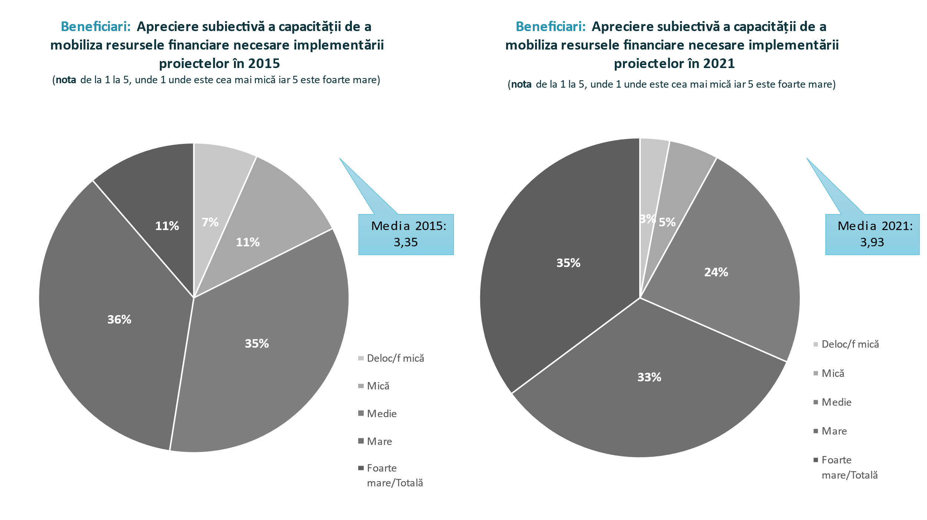
Sursă: Prelucrare date sondaj beneficiari și potențiali beneficiari de către echipa de evaluare

Factori care au influențat capacitatea beneficiarilor și potențialilor beneficiari

Colaborarea cu Autoritatea de Management și Organismele Intermediare
Aceasta a fost apreciată de către aproximativ o treime din beneficiari ca fiind foarte bună. În ansamblu, majoritatea respondenților au considerat colaborarea ca fiind bună sau foarte bună, cu o medie a notelor acordate de aproximativ 4 (pe o scală de la 1 la 5, unde 5 reprezintă o colaborare foarte bună).

Figura 19: Colaborarea beneficiarilor cu AM și OI

Sursa: sondaj de opinie beneficiari și potențiali beneficiari
Utilitate sistem MySMIS
În ceea ce privește utilitatea acestui sistem electronic, ușurința cu care acesta poate fi utilizat și timpul necesar în vederea raportării, atât beneficiarii, cât și potențialii beneficiari participanți au indicat un nivel mediu de satisfacție față de acestea, nota medie acordată fiind de 3.09 în ambele cazuri. Mai mult, sistemul în cauză a fost apreciat drept un element pozitiv și în cadrul interviurilor realizate cu reprezentanți OIR, existența sa fiind considerată binevenită, comparativ cu perioada de programare anterioară (POSDRU). Cu toate acestea, este indicată și necesitatea îmbunătățirii și eficientizării acestuia, inclusiv prin crearea unui modul dedicat proiectelor POCU în cadrul acestuia.
Figura 20: Aprecierea sistemului MYSMIS de către beneficiari

Sursa: sondaj de opinie beneficiari și potențiali beneficiari

Figura 21: Aprecierea sistemului MYSMIS de către potențialii beneficiari
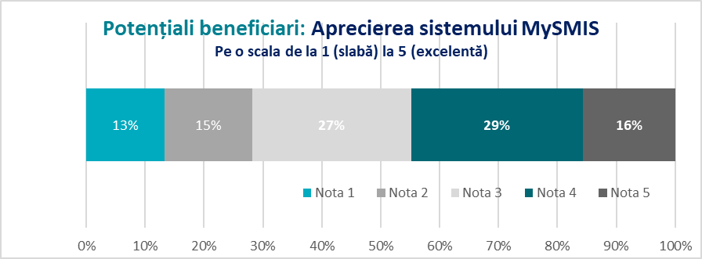
Sursa: sondaj de opinie beneficiari și potențiali beneficiari
Suplimentar factorilor analizați în cadrul sondajului, mai multe mecanisme și factori care au facilitat/ îngreunat procesul de implementare au fost identificate și validate în procesul de evaluare după cum urmează:
- Mecanisme și factori care au facilitat evoluția capacității beneficiarilor: acumularea de experiență în implementarea de proiecte de către beneficiarii POCU (proiecte multiple) – consolidarea capacității resurselor umane, consolidarea capacității de comunicare cu OIR; Manualul Beneficiarului – în special în ceea ce privește elaborarea cererilor de rambursare; existența sistemulului electronic MySMIS și obligativitatea de a comunica informațiile prin intermediul acestuia; schimbarea atribuțiilor ofițerilor de proiecte; acțiunile AM, inclusiv în vederea facilitării implementării proiectelor în contextul pandemiei COVID-19; sprijinul oferit de către firmele de consultanță.
- Mecanisme și factori care au îngreunat evoluția capacității beneficiarilor: schimbările în ceea ce privește organizațiile beneficiare – aceștia nu sunt de fiecare dată aceiași; abordarea neunitară a instituțiilor în ceea ce privește procedurile; pandemia COVID-19.
Utilizarea serviciilor de consultanță și grad de satisfacție față de acestea
Conform rezultatelor sondajului, trei sferturi din beneficiarii respondenți au apelat la servicii de consultanță, de care au fost în general satisfăcuți. Lucrurile stau diferit însă în cazul potențialilor beneficiari, care au apelat într-o proporție mult mai mică la servicii de consultanță. Cei care au utilizat astfel de servicii se declară, din nou, în general satisfăcuți. Diferențele existente între cele două categorii de respondenți în ceea ce privește utilizarea de servicii de consultanță ne pot indica rolul potențial al acestora din urmă în elaborarea unei cereri de proiect de succes.

Figura 22: Utilizarea serviciilor de consultanță de către beneficiari
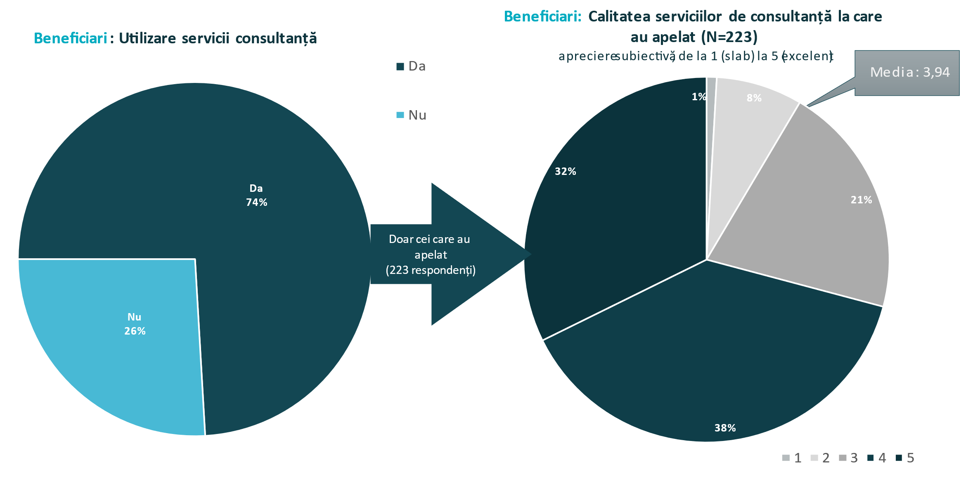
Sursa: sondaj de opinie beneficiari și potențiali beneficiari

Figura 23: Utilizarea serviciilor de consultanță de către potențialii beneficiari
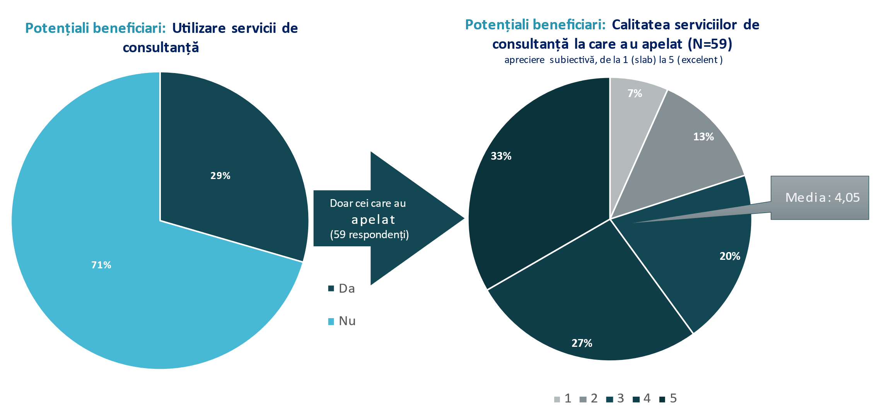
Sursa: sondaj de opinie beneficiari și potențiali beneficiari

Concluzii privind capacitatea beneficiarilor și potențialilor beneficiari

Analizând capacitatea beneficiarilor și potențialilor beneficiari prin prisma rezultatelor obținute privind implementarea eficientă și eficace de proiecte tip FSE, poate fi concluzionată o dezvoltare a acestei capacități pe parcursul perioadei de programare 2014-2020, precum și raportat la perioada de programare anterioară, 2007-2013. Factorii identificați ca având cea mai mare influență negativă asupra progresului implementării POCU au fost lipsa de competențe adecvate a beneficiarilor, eterogenitatea acestora și diferențele existente în ceea ce privește nevoile de sprijin, frecvența și calitatea reduse a activităților de sprijin și ghidare oferite de către AM/ OI, supra-încărcarea cu sarcini a personalului OI-urilor, schimbările instituționale și instabilitatea politică reflectate prin modificări frecvente ale legilor și reglementărilor. Efectele acestor factori au fost parțial contracarate prin intermediul intervenției OS 7.2, precum și prin alte acțiuni ale AM și OI-urilor, în special în a doua parte a perioadei de programare. Sesiunile de informare, videoclipurile de instruire, actualizările și modificările aduse Manualului Beneficiarului, precum și acțiunile de comunicare directă sau prin sistemul helpdesk au reprezentat instrumente mai mult sau mai puțin utile în sprijinirea beneficiarilor și creșterii capacității acestora de a elabora și implementa proiecte POCU.

Metodologia de eșantionare a fost descrisă în cadrul raportului inițial
http://www.curteadeconturi.ro/Publicatii/Raportul%20public%20pe%20anul%202019.pdf
în contextul auditării a 3.33% din totalul cheltuielilor declarate pe POCU
http://www.curteadeconturi.ro/Publicatii/Raportul%20public%20pe%20anul%202018.pdf

